Геометрія - 10 клас І семестр
Залікова контрольна робота
Тема: « Паралельність прямих і площин у просторі»

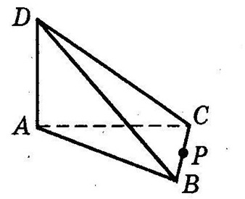
Початковий рівень
1. 1б
Якій із плошин належить точка Р? (див. малюнок)

а) АВD б) ADC .. в)ВДС
г) Не належить жодній із зображених площин

2. 1б.
Яка з наведених фігур може бути лінією перетину двох площин?
а) три точки ..б)пряма в) відрізок г) будь-яка лінія
3. 1б
У просторі дано дві мимобіжних прямих a і b і точку А, що не належить їм. Скільки існує площин, які проходять через точку А і паралельні прямим a і b?
а) одна ..б) жодної в) дві г)безліч
Середній рівень
4. 1б Прямі a ,b, c попарно перетинаються. Скільки різних площин можна провести через ці прямі?
а) жодної ..б) одну в) дві г)безліч д)визначити не можливо
5. 1б
Точка D не лежить у площині трикутника АВС. Назвіть пряму, що мимобіжна з прямою СD і містить сторону трикутника
а) АВ б) В в) АС г) такої прямої не існоє
6. 1б
Трапеції ABCD і ABC₁D₁ (АВ-основа трапецій) лежать у різних площинах. Точки М, N, K, P - середини відрізків AD, СВ, AD₁, ВС₁ відповідно. Яке взаємне розміщення прямих МN і РК?
а) перетинаються б) паралельні
в) перпендикулярні г) мимобіжні
д) визначити не можливо
Достатній рівень
7. 2б На рисунку точка А середина відрізка РК, АВ ∥ СD, BC ∥ AD, BC ∥ PM, CD ∥ NK. Знайдіть РМ і NK, якщо СD=16см, ВС=8см.
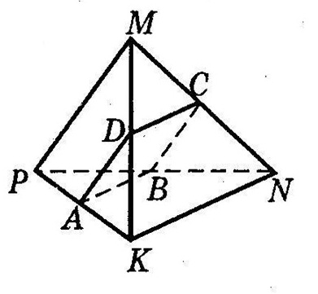
а) 8см і 16 см б) 16см і 4см в) 8см і 32см г) 16см і 32см
Високий рівень
8. 2б Дано куб АВСДА₁В₁С₁Д₁. Зробити малюнок та вказати плошину, перелельну площині СВ₁С₁ ﻿
а) А₁Д₁С₁ б) СДД₁ в) АВ₁В г) ДА₁Д₁
9. 2б
Площини α і β паралельні. Із точки Р, що не належить цим площинам і не знаходиться між ними, проведено два промені. Один із них перетинає площини α і β у точках А₁ і В₁, а другий- у точках А₂ і В₂ відповідно, А₁А₂ = 8см,В₁В₂ = 12см,А₂В₃=40см. Знайти відношення РА₂:А₂В₂
а) б)9 в) 2 г) 6

